रोगसूचक मध्ये आपले स्वागत आहे

कोरोना व्हायरस म्हणजे काय?

कोरोनाव्हायरस रोग 2019 (COVID-19) हा SARS-CoV-2 या विषाणूमुळे होणारा संसर्गजन्य रोग आहे. डिसेंबर 2019 मध्ये चीनमधील वुहान येथे प्रथम ज्ञात प्रकरण ओळखले गेले. हा रोग त्वरीत जगभरात पसरला, परिणामी COVID-19 साथीचा रोग झाला. या रोगाचे नवीन नाव कोरोनाव्हायरस रोग 2019 आहे, ज्याचे संक्षिप्त रूप COVID-19 आहे. COVID-19 मध्ये, 'CO' म्हणजे 'कोरोना', 'VI' म्हणजे 'व्हायरस' आणि 'D' म्हणजे रोग. पूर्वी, या रोगाचा उल्लेख "2019 नोवेल कोरोनाव्हायरस" किंवा "2019-nCoV" म्हणून केला जात असे.

COVID-19 ची लक्षणे काय आहेत?

कोविड-19 असलेल्या लोकांमध्ये अनेक लक्षणे आढळून आली आहेत – सौम्य लक्षणांपासून गंभीर आजारापर्यंत. व्हायरसच्या संपर्कात आल्यानंतर 2-14 दिवसांनी लक्षणे दिसू शकतात. कोणालाही सौम्य ते गंभीर लक्षणे असू शकतात. संभाव्य लक्षणांमध्ये हे समाविष्ट आहे:

* ताप किंवा थंडी वाजून येणे
* खोकला
* श्वास लागणे किंवा श्वास घेण्यास त्रास होणे
* थकवा
* स्नायू किंवा शरीर दुखणे
* डोकेदुखी
* नवीन चव किंवा वास कमी होणे
* घसा खवखवणे
* रक्तसंचय किंवा वाहणारे नाक
* मळमळ किंवा उलट्या

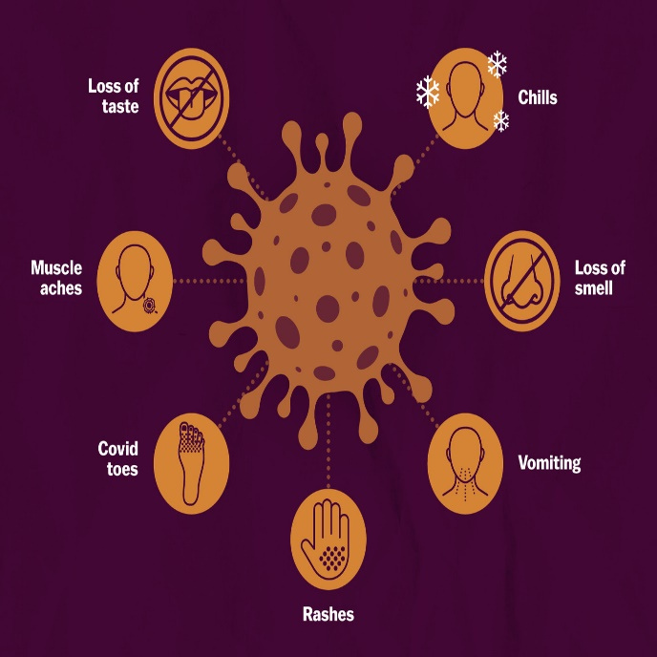

कोरोनाव्हायरस कसा पसरतो?

आत्तापर्यंत, संशोधकांना माहित आहे की जेव्हा संक्रमित व्यक्ती श्वास घेते, बोलते, हसते, गाते, खोकते किंवा शिंकते तेव्हा हवेत सोडलेल्या थेंब आणि विषाणूच्या कणांद्वारे कोरोनाव्हायरस पसरतो. मोठे थेंब काही सेकंदात जमिनीवर पडू शकतात, परंतु लहान संसर्गजन्य कण हवेत रेंगाळू शकतात आणि घरातील ठिकाणी जमा होऊ शकतात, विशेषत: जेथे बरेच लोक एकत्र आहेत आणि खराब वायुवीजन आहे. म्हणूनच कोविड-19 ला रोखण्यासाठी मास्क परिधान, हाताची स्वच्छता आणि शारीरिक अंतर आवश्यक आहे.

स्वतःचे रक्षण करण्यासाठी आणि रोगाचा प्रसार रोखण्यासाठी मी काय करू शकतो?

काही सोप्या खबरदारी घेऊन तुम्ही तुमची कोविड १९ चा संसर्ग होण्याची किंवा पसरण्याची शक्यता कमी करू शकता:

* अल्कोहोल-आधारित हँड रबने आपले हात नियमितपणे आणि पूर्णपणे स्वच्छ करा किंवा साबण आणि पाण्याने धुवा. का? आपले हात साबणाने आणि पाण्याने धुणे किंवा अल्कोहोल-आधारित हँड रब वापरल्याने आपल्या हातावर असलेले विषाणू नष्ट होतात.
* स्वत:मध्ये आणि खोकला किंवा शिंकणाऱ्या प्रत्येकामध्ये किमान 1 मीटर (3 फूट) अंतर ठेवा. का? जेव्हा कोणी खोकला किंवा शिंकतो तेव्हा ते त्यांच्या नाकातून किंवा तोंडातून लहान द्रव थेंब फवारतात ज्यात विषाणू असू शकतात. जर तुम्ही खूप जवळ असाल तर, खोकणाऱ्या व्यक्तीला हा आजार असल्यास, COVID-19 विषाणूसह तुम्ही थेंबांमध्ये श्वास घेऊ शकता.
* डोळे, नाक आणि तोंडाला स्पर्श करणे टाळा. का? हात अनेक पृष्ठभागांना स्पर्श करतात आणि व्हायरस उचलू शकतात. एकदा दूषित झाल्यानंतर, हात तुमच्या डोळ्या, नाक किंवा तोंडात विषाणू हस्तांतरित करू शकतात. तिथून, विषाणू तुमच्या शरीरात प्रवेश करू शकतो आणि तुम्हाला आजारी बनवू शकतो.
* तुम्ही आणि तुमच्या सभोवतालचे लोक श्वासोच्छवासाच्या स्वच्छतेचे चांगले पालन करत असल्याची खात्री करा. याचा अर्थ जेव्हा तुम्ही खोकता किंवा शिंकता तेव्हा तुमचे तोंड आणि नाक तुमच्या वाकलेल्या कोपराने किंवा टिश्यूने झाकून घ्या. नंतर वापरलेल्या टिश्यूची त्वरित विल्हेवाट लावा. का? थेंब विषाणू पसरवतात. चांगल्या श्वसन स्वच्छतेचे पालन करून तुम्ही तुमच्या सभोवतालच्या लोकांना सर्दी, फ्लू आणि COVID-19 सारख्या विषाणूंपासून वाचवता.
* तुम्हाला अस्वस्थ वाटत असेल तर घरीच रहा. तुम्हाला ताप, खोकला आणि श्वास घेण्यास त्रास होत असल्यास, वैद्यकीय मदत घ्या आणि आगाऊ कॉल करा. तुमच्या स्थानिक आरोग्य प्राधिकरणाच्या निर्देशांचे पालन करा. का? राष्ट्रीय आणि स्थानिक अधिकार्‍यांकडे तुमच्या क्षेत्रातील परिस्थितीची अद्ययावत माहिती असेल. आगाऊ कॉल केल्याने तुमच्या आरोग्य सेवा प्रदात्याला तुम्हाला त्वरीत योग्य आरोग्य सुविधेकडे निर्देशित करता येईल. हे तुमचे संरक्षण देखील करेल आणि व्हायरस आणि इतर संक्रमणांचा प्रसार रोखण्यात मदत करेल.
* नवीनतम COVID-19 हॉटस्पॉट्स (शहर किंवा स्थानिक क्षेत्र जिथे COVID-19 मोठ्या प्रमाणावर पसरत आहे) वर अद्ययावत रहा. शक्य असल्यास, ठिकाणी प्रवास करणे टाळा – विशेषतः जर तुम्ही वृद्ध व्यक्ती असाल किंवा तुम्हाला मधुमेह, हृदय किंवा फुफ्फुसाचा आजार असेल. का? तुम्हाला यापैकी एका भागात कोविड-19 ची लागण होण्याची जास्त शक्यता आहे.